

Experiencias de

usuario en Entornos Virtuales: Oculus Rift

& Leap motion

Grado en Ingeniería Multimedia



Trabajo Fin de Grado

Autor:

Adrián González Herrera

Tutor/es:

José García Rodríguez, Sergio Orts Escolano

y Albert García García

Junio 2017



**Justificación y Objetivos**

La principal motivación para adentrarme en este proyecto es mi propia superación. Poder recopilar todas esas pequeñas cosas que se van aprendiendo durante estos cuatro años de carrera e ir juntándolas para crear un trabajo de fin de grado que demuestre que todas esas horas frente al ordenador, leyendo, investigando y programando han servido para algo útil.

Para mí, un ingeniero multimedia es una persona capaz de dar el soporte tecnológico a la creatividad. Realizar proyectos que impliquen a los sentidos, no quedarse sólo en el ámbito técnico sino, ir más allá, poder hacer cercana la tecnología al usuario. Para ello es muy importante la motivación y el trabajo duro, ya que el estilo de profesión siempre te va a exigir el conocimiento de nuevas tecnologías que vayan apareciendo en el futuro y no dejar nunca de aprender.

Algo que tenía claro antes de comenzar mi TFG, era que quería realizar un proyecto que me ayudase a conocer un campo que aún no había aprendido en la carrera y que siempre me había llamado la atención. Por tanto, he intentado desarrollar un proyecto con dos tecnologías que actualmente se encuentran en una fase temprana de uso en nuestra sociedad, pero que en pocos años formarán parte de nuestro día a día, tanto en el ámbito educativo, profesional, como de ocio. Ampliando cada vez más mis conocimientos hacia el área de la realidad virtual y creando proyectos que me acerquen cada vez más a convertirme en un profesional de este sector en auge.

La realidad virtual se extiende con rapidez a nuevos campos, en un principio estaba centrada en el entretenimiento y los videojuegos, pero áreas como la medicina, la arqueología, el entrenamiento militar y las simulaciones se encuentran a la cabeza de los nuevos avances dentro de esta tecnología.

La enseñanza es un campo en el cual puede tener un gran éxito tanto a nivel educativo como a nivel de aceptación por parte del alumnado ya que se pueden recrear escenas en las cuales el alumno puede ser protagonista de la propia historia y adentrarse en mundos que despierten su imaginación e intriga.

El objetivo principal de mi trabajo de fin de grado es desarrollar un estudio sobre el nivel en el que se encuentra actualmente esta tecnología y poder aprender tanto de la opinión y experiencia de profesionales del sector de las TIC, como de usuarios que nunca han tenido la posibilidad de probar este campo. Además, se ha estudiado el uso de nuestras propias manos como principal interfaz entre el mundo virtual y el usuario. Gracias al uso de un sensor capaz de seguir la posición de las manos de forma virtual (Leap Motion), hemos evaluado específicamente la experiencia de usuario en entornos virtuales utilizando las manos del usuario como principal medio de interacción.

Con este estudio, se pretende extraer conclusiones sobre el estado de desarrollo en el que nos encontramos dentro de la realidad virtual y cuál es el nivel de aceptación e interés por parte de los usuarios, ya que al fin y al cabo son la principal motivación por parte de las empresas y los desarrolladores de todos los proyectos. Si una nueva tecnología no tiene una buena aceptación dentro de nuestra sociedad, no se invertirá en su desarrollo.

**Agradecimientos**

**Dedicatoria**

El logro de crear la I.A. será el mayor hito de la historia humana.

Desafortunadamente,

También puede ser el último.

Stephen Hawking

Índice de Contenido

1. Introducción 1-8

1.1. Acrónimos 1-9

1.2. Definiciones 1-9

1.3. Relación con asignaturas 1-10

2. Estado del arte 2-13

2.1. Trabajos relacionados 2-14

3. Objetivos 3-22

4. Metodología 4-24

4.1. Controladores Gestuales 4-24

4.1.1. Wii Remote 4-24

4.1.2. Kinect 4-25

4.1.3. Leap Motion 4-26

4.2. Realidad Virtual 4-28

4.2.1. Dispositivos sin pantalla 4-28

4.2.2. Dispositivos con pantalla 4-30

4.3. Motores 4-34

5. Conclusiones 5-37

6. Bibliografía y referencias 6-37

7. Anexos 7-39

7.1. REALIDAD VIRTUAL 7-39

7.1.1. Educación y formación 7-40

Índice de Figuras

**Figura 2.1 - Interfaz diegética 1**

**Figura 2.2 - Interfaz no diegética1**

**Figura 2.3 - Controlador RV1**

**Figura 2.4 - Escena realista en 3D1**

**Figura 4.1 - Wii Remote1**

**Figura 4.2 - Kinect1**

**Figura 4.3 - Leap Motion1**

**Figura 4.4 - Google Cardboard1**

**Figura 4.5 - Samsung Gear VR1**

**Figura 4.6 - Oculus Rift DK21**

**Figura 4.7 - HTC Vive1**

**Figura 4.8 - Playstation VR1**

**Figura 4.9 - Unity1**

**Figura 4.10 - Unreal Engine1**

**Figura 11**

**Figura 11**

**Figura 11**

**Figura 11**

**Figura 11**

# Introducción

Hace unos 3 millones de años, los homínidos usaron por primera vez piedras de sílex para cortar. Desde entonces parece estar en la naturaleza del ser humano transformar su entorno para facilitarse la vida.

Vivimos en un momento de la historia en el que, sin darse cuenta, la sociedad está cambiando de forma radical su manera de vivir. Se puede confirmar que estamos viviendo una revolución tecnológica y todos nosotros somos protagonistas de ella. Estamos acostumbrándonos a tantos cambios y tan rápidos que casi no nos deja asimilarlos.

Hace unos años era impensable poder manejar toda tu vida a través de un aparato que te cupiese en el bolsillo del pantalón. Y es que el smartphone se ha convertido en nuestro ordenador personal, allá dónde vamos, guardando todos los pedacitos de nuestra vida y mediante el cual manejamos nuestras amistades, trabajo, agenda, ocio, información a través de internet, etc.

Actualmente existen estudios en los que se afirma que en 20 años empleos como: cajeros, operadores telefónicos, camareros, transportistas o guardas de seguridad tienen una alta probabilidad de ser reemplazados por la Inteligencia Artificial. Pero todo esto es muy complicado anticiparlo, ya que El MIT dijo que la conducción de camiones difícilmente sería robotizada. Hoy, Google y Tesla ya lo están haciendo.

Centrándome en el sector del ocio, la revolución digital ha tenido una de las mayores acogidas por parte de la población a nivel histórico ya que cada vez es más fácil disfrutar de incontables experiencias sin la necesidad de salir de casa. En estos últimos años la Realidad Virtual está teniendo un auge exponencial, ya que nos permite tener una experiencia inmersiva por parte del usuario, dejando a un lado la pantalla 2D de nuestro ordenador o televisión y nos sumerge a un escenario en el que nos convertimos en el principal protagonista.

En mi Trabajo de Fin de Grado, he querido unir dos tecnologías punteras que permiten una mayor inmersión al usuario ya que con las gafas de realidad virtual Oculus Rift y el sensor Leap Motion podemos interactuar en la aplicación sin necesidad de utilizar un controlador o mando externo, ya que nuestras manos nos permiten interactuar de forma natural dentro del escenario, como si realmente estuviésemos en ese entorno virtual Mediante el desarrollo de diferentes escenas y llevando a cabo un estudio con usuarios centrado en la experiencia del usuario, he querido estudiar las diferentes opiniones y observaciones para así poder comprender, a qué nivel se encuentran estas nuevas tecnologías y qué nivel o grado de aceptación tienen por parte de nuestra sociedad actualmente.

## Acrónimos

**MIT:** Massachusetts Institute of Technology.

**API:** Application Programming Interface.

**HMD:** Head-Mounted Displays.

**HCI:** Human-Computer Interaction.

**LCD:** Liquid Cristal Display.

**OLED:** Organic Light-Emitting Diode

**UI:** Interfaz de usuario.

**UX:** Experiencias de usuario.

## Definiciones

**API:** Conjunto de subrutinas, funciones y procedimientos (o métodos, en la programación orientada a objetos) que ofrece cierta biblioteca para ser utilizado por otro software como una capa de abstracción.

**Rigging:** Proceso por el que construimos un esqueleto con sus cadenas de huesos para que funcionen según nuestras necesidades, con o sin características interactivas, que sirven para definir deformaciones sobre un objeto geométrico.

**Gadget:** Dispositivo electrónico con una función específica, generalmente de proporciones no muy grandes, práctico y novedoso.

**Interfaz diegética:** Una interfaz diegética es aquella que está representada virtualmente en el espacio físico del entorno, y que a su vez también existe realmente en ese universo ficticio.

## Relación con asignaturas

El grado de Ingeniería Multimedia permite conocer una gran cantidad de salidas profesionales ya que abarca muchos ámbitos de las nuevas tecnologías que están hoy en día en nuestra sociedad, dejando al estudiante orientar su salida profesional según las inquietudes que uno tenga. Dentro de la carrera se ha intentado englobar en dos itinerarios muy diferenciados: la rama de Creación y Entretenimiento Digital y la rama de Gestión de Contenidos.

En el itinerario de **Creación y Entretenimiento Digital** se centra principalmente en todas las áreas necesarias para poder desarrollar un videojuego en equipo, trabajando no solo en la parte de programación y animación 3D de los personajes, sino también en los efectos especiales que se necesitarán durante la postproducción de los diferentes cortos que se realizan en los proyectos de animación, además se emplean nuevas tecnologías como la realidad virtual o la captura de movimiento mediante cámaras para el posterior rigging de los personajes.

En el itinerario de **Gestión de Contenidos** se desarrolla la creación, gestión y difusión de contenido multimedia, es decir, se centra en el ámbito web, en la programación para dispositivos móviles y en el estudio y desarrollo de Interfaces de Usuario. Es una rama más orientada al estudio y mejora de los hábitos de las necesidades de los usuarios.

En mi Trabajo de fin de grado he querido combinar ambos itinerarios y desarrollar un proyecto con tecnologías en actual desarrollo e introducción como es la realidad virtual, y complementarlo con herramientas que permiten una mayor inmersión, como es el Leap Motion. Realizando una encuesta a los usuarios que han estado probando las escenas que he creado con estas dos tecnologías, aprendiendo y sacando conclusiones de este estudio de usuario.

Mi trabajo de fin de grado se relaciona con diferentes asignaturas que hemos estado estudiando en la carrera y con nuevos conocimientos que he ido adquiriendo a lo largo de estos años, investigando más según las diferentes inquietudes que he tenido durante el grado. A continuación, se comenta la relación con cada asignatura de la carrera con la que tiene relación mi trabajo y cuál es el aspecto que abarca.

* **Proyectos Multimedia:** Organización y gestión del proyecto, documentación, análisis de costes y de riesgos.
* **Usabilidad y Accesibilidad:** Aborda el análisis y creación de interfaces de usuario con características de usabilidad, que sean fácilmente utilizadas, comprensibles y de rápido aprendizaje, permitiendo su uso por el máximo número de usuarios.
* **Estadística:** Permite enfrentarse a aspectos relacionados con el posicionamiento y mediciones, así como la toma de decisiones y el control de calidad del producto desarrollado.
* **Sistemas Multimedia:** El objetivo principal de la asignatura es aprender a plantear proyectos, comprender su complejidad, organizar los recursos necesarios para emprenderlos y detectar los conocimientos necesarios que aún no se poseen.
* **Modelado y Animación por Computador:** Dota de conocimientos en ámbito de 3D a través de herramientas informáticas que permiten modelar y simular la realidad.
* **Imagen y Vídeo por Computador**: Tanto a nivel de desarrollo como de investigación, se emplean sistemas que se basan en sensores de cámaras de vídeo, a partir de los cuales es posible adquirir imágenes de objetos y extraer características de ellos.
* **Fundamentos de los Videojuegos**: Proporciona las bases pare el análisis, diseño e implementación de videojuegos. Se basa en una asignatura basada en el aprendizaje basado en proyectos.
* **Videojuegos II:** Se centra en el estudio de los motores de físicas y motores gráficos para videojuegos en 3D. Se estudian las características que incorporan los diferentes motores para videojuegos, y las técnicas y algoritmos utilizados en ellos.
* **Realidad Virtual:** Se introducen los principios básicos de la realidad virtual y sus aplicaciones, cómo puede ser implementada y explotada.

# Estado del arte

Actualmente la revolución tecnológica multimedia está a la orden del día, esto favorece que se esté invirtiendo en una multitud de nuevos proyectos que buscan mejorar las experiencias de usuario en cualquier ámbito de nuestra vida cotidiana.

Por ejemplo, en los últimos años se ha producido un gran crecimiento e inversión en el desarrollo de dispositivos de realidad virtual (RV), aumentada (RA) y mixta (RM). La realidad virtual, pese a que es una tecnología con más de 20 años de recorrido, ha experimentado un gran auge en los últimos 3 años. Este auge se ha producido gracias a la democratización de ciertas tecnologías: pantallas de alta resolución, procesadores gráficos de bajo consumo, dispositivos avanzados de seguimiento de la pose del usuario (tracking), entre otras.

Debido a esta explosión de nuevos dispositivos de RV surge la necesidad de crear nuevos contenidos que puedan ser consumidos por estas plataformas. Este nuevo contenido se tiene que ajustar a las nuevas tecnologías, por ejemplo, es necesario contenido 3D de gran calidad que pueda ser visualizado en estos dispositivos. Por este motivo, en los últimos años también se ha producido un gran auge en el desarrollo de nuevos métodos y técnicas para crear contenido audiovisual inmersivo que sea atractivo para estas plataformas.

De igual manera, ha cambiado el paradigma a la hora de crear aplicaciones para estos dispositivos. Todo el conocimiento sobre Interacción Hombre-máquina que hasta ahora se ha investigado y desarrollado se encuentra muy orientado al desarrollo de interfaces de usuario que son principalmente utilizadas en pantallas tradicionales (2D). Con la reciente explosión de la Realidad Virtual es necesario estudiar y revisar todos estos conceptos para que puedan ser aplicados correctamente al desarrollo de aplicaciones sobre estas plataformas. Además, en los últimos años, gracias a la aparición de sensores capaces de proveer una interacción hombre-máquina natural, ejemplo de ello son el sensor Kinect o el sensor Leap Motion, se ha valorado la posibilidad de fusionar estas interfaces de interacción naturales dentro de aplicaciones de RV, dando como resultado al usuario una experiencia todavía más inmersiva.

El Leap Motion es un claro ejemplo de dispositivo que en un principio fue creado para la interacción natural con ordenadores personales y en concreto con aplicaciones tradicionales y ha acabado adaptándose al mundo de la realidad virtual, aportando su uso una gran mejora de usabilidad, ya que en entornos 2D era más preciso y cómodo el uso del ratón y el teclado para el control del ordenador, pero en un entorno virtual, el cual te puede permitir desplazarte sobre él, es más cómodo el uso de nuestras propias manos como interfaz para poder navegar por las distintas pantallas de las aplicaciones, manteniendo nuestras manos totalmente libres.

Con las nuevas herramientas de desarrollo que se facilitan tanto a los profesionales como a los aficionados de las nuevas tecnologías, es cada vez más accesible y más sencillo poder desarrollar prototipos de las diferentes ideas que cualquier persona puede tener en mente. Permitiendo invertir menos tiempo y dinero en los proyectos a desarrollar.

## Trabajos relacionados

A continuación, realizaré una revisión sobre trabajos ya existentes que considero importantes a la hora de fusionar estas dos tecnologías en el ámbito de las UI y las UX, se nombrarán investigaciones y trabajos que están a la vanguardia.

Una interfaz no deja de ser una interacción y/o comunicación del usuario con el entorno recreado por parte de los desarrolladores. Las interfaces diegéticas surgen tras el desarrollo y perfeccionamiento de una capacidad comunicativa que ha sido explotada fundamentalmente como base del género de ciencia ficción dentro de la cinematografía.

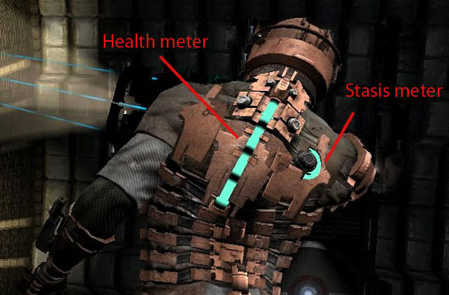

Figura 2.1 Interfaz diegética

Por ejemplo, (E. Lorentzon & M. Fagerholt 2009) decidieron llamar en su tesis a este tipo de interfaces que ayudan a la mejor inmersión por parte del consumidor “interfaces diegéticas”.

* **Diegéticas:** En términos de UI, son aquellas que existen en un mundo de juego, en lugar de ser superpuestas en el juego, son más utilizadas en juegos de ciencia ficción (Figura 2.1). Un ejemplo sería un jugador que quiera saber la hora, tiene que mirarla en el reloj del personaje.
* **No Diegéticas:** Las interfaces no diegéticas, se asocian a la UI de un juego típico, es una superposición al mundo 3D. Suelen ser representadas en dos dimensiones y suelen estar a la vista en todo momento (Figura 2.2).

Se ha desarrollado en el ámbito de las interfaces diegéticas (Salomoni et al. 2017) un estudio de usuario en un entorno de realidad virtual con tres tipos de interfaces. Para ello han desarrollado diferentes escenas en las que los usuarios evalúan la comodidad de uso según el tipo de interfaz utilizado. Las interfaces que se comparan son las interfaces diegéticas y casi diegéticas/no diegéticas.

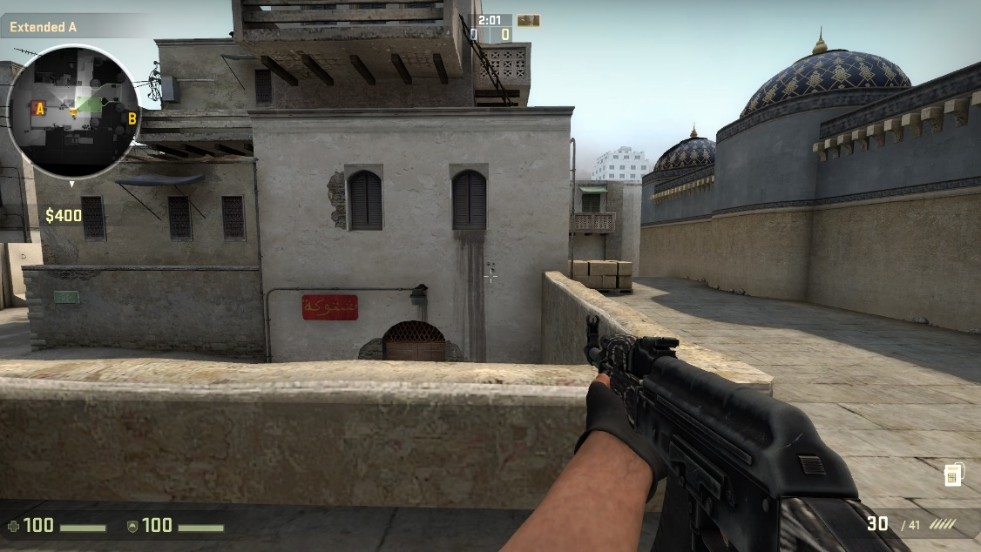

Figura 2.2 Interfaz no diegética

El estudio se ha subdividido en dos núcleos, cada uno con un número de preguntas que ha permitido valorar diferentes aspectos dentro de la experiencia.

* **Presencia:** Medir en términos de en qué medida los usuarios se sintieron realmente en un lugar diferente.

En este apartado, los usuarios percibieron la interfaz diegética más inmersiva que la no diegética. Pudiendo afirmar que la interfaz no diegética penalizaba la interacción natural con el entorno virtual.

* **Eficacia de los controles:** Con qué interfaz ha sido más fácil el uso de los dispositivos físicos.

La falta de inmersión producida por los controles tuvo un impacto en toda la evaluación ya que penalizaban la naturalidad de las interacciones. Tanto en la interfaz diegética como no diegética, los usuarios destacaban la dificultad y la falta de precisión por parte de los dispositivos de control.

* **Cinetosis:** Transtorno debido al movimiento. En experiencias de realidad virtual, son frecuentes síntomas como vómitos, náuseas y falta de equilibrio tras su uso.

Algo que sorprende en este estudio, es que los usuarios no sintieron ningún síntoma de mareo durante la prueba, cosa que suele ser un problema al usar HMDs.

**La fatiga en la RV**

Uno de las novedades en el sector de la RV desde que salieron al mercado las HTC Vive, es la posibilidad de poder desplazarte dentro de un entorno (5x5m, en el caso de las HTC Vive) y que este desplazamiento se realice también en el juego o aplicación (seguimiento/captura de los movimientos del usuario). Esto cambia totalmente la forma tradicional de jugar en los juegos de PC, ya que se pasa de estar sentado en un sillón a poder estar de pie y en movimiento.

Para las empresas de videojuegos supone un gran reto el crear “obras maestras” en RV. Ya que para ello tendrán que desarrollar un videojuego atractivo y que a su vez los jugadores puedan disfrutar horas y horas sin cansarse de él.

Para ello es muy importante realizar diversos estudios sobre la fatiga que sufren los usuarios al jugar a videojuegos con desplazamiento y cuánto afecta, tanto de forma positiva como negativa, esta nueva forma de inmersión.

Por eso, (Sarupuri, et al.,2017) proponen la técnica de *Trigger Walking* para desplazarse en realidad virtual. Actualmente, muchas aplicaciones utilizan la teletransportación o un movimiento físico natural. Esto provoca desorientación en el caso de la teletransportación y mareos y/o fatiga en el caso del movimiento natural.

Al crear aplicaciones en realidad virtual, es importante en la mayoría de los casos dejar que el jugador investigue el entorno. Algunas de las técnicas que se utilizan para que el jugador navegue a través del escenario son:

* **Tunneling:** Es una técnica usada por aplicaciones en primera persona parecida a caminar, durante el movimiento la cámara se recorta y se visualiza un fondo estable con gran contraste y con una visión periférica por parte del usuario.
* **Teletransportación:** Es una técnica usada por aplicaciones en primera persona que permite al usuario moverse instantáneamente a una zona concreta. Reduce la posibilidad de mareos y fatiga, aunque provoca una desorientación por parte del usuario.
* **Cámara de perseguimiento:** Es una técnica usada por aplicaciones en tercera persona, en las cuales el usuario controla el personaje. Ofrece un movimiento predecible ya que la rotación de la cámara solo ocurre bajo la dirección del usuario y los movimientos poco importantes por parte del jugador no se transfieren a la cámara. Es una cámara totalmente diferente a la cámara tradicional de tercera persona, al ser esta muy poco recomendable en experiencias en RV.



Figura 2.3 Controlador RV

El Trigger Walking utiliza el concepto del movimiento natural al andar, pero sin la necesidad de que el usuario realice el desplazamiento. Para ello, en este estudio se han utilizado controladores para poder realizar esta técnica, ya que el desplazamiento se realizará con la dirección de uno de los controladores según los ejes de coordenadas respecto a los sensores. Para poder caminar, tendrá que encontrarse en una posición de reposo como en la (figura 2.3) y apretar el gatillo del controlador, en este momento se dará un paso virtual hacia la dirección que apunte el controlador.

Esta técnica provoca menos fatiga y tiene una menor probabilidad de provocar mareo en los usuarios. Aunque es además necesario estudiar cual es la velocidad óptima a la que tiene que desplazarse, si se mantiene pulsado el gatillo del controlador.

**Laboratorios Virtuales**

Las mejoras tecnológicas que estamos observando desde los últimos años hacen que sistemas como el educativo estén interesados en incluir la realidad virtual como herramienta en las aulas. Y de esta forma aumentar la motivación y el interés de los estudiantes por las diferentes asignaturas.

En el estudio (Sanders, et al., 2017) se demuestra que, con el descenso del precio de la tecnología, el aumento de la resolución en las pantallas y la mayor fidelidad de la realidad virtual aparecerán funciones, como el diseño de laboratorios virtuales. Es necesario entonces, hacer una investigación sobre el tipo de interfaz óptima según el campo en el que se va a implementar. Por ejemplo, en el ámbito educativo, se necesitará también realizar interfaces adecuadas según la edad de los alumnos, ya que el tipo de interacciones con la aplicación será muy diferente según el curso.

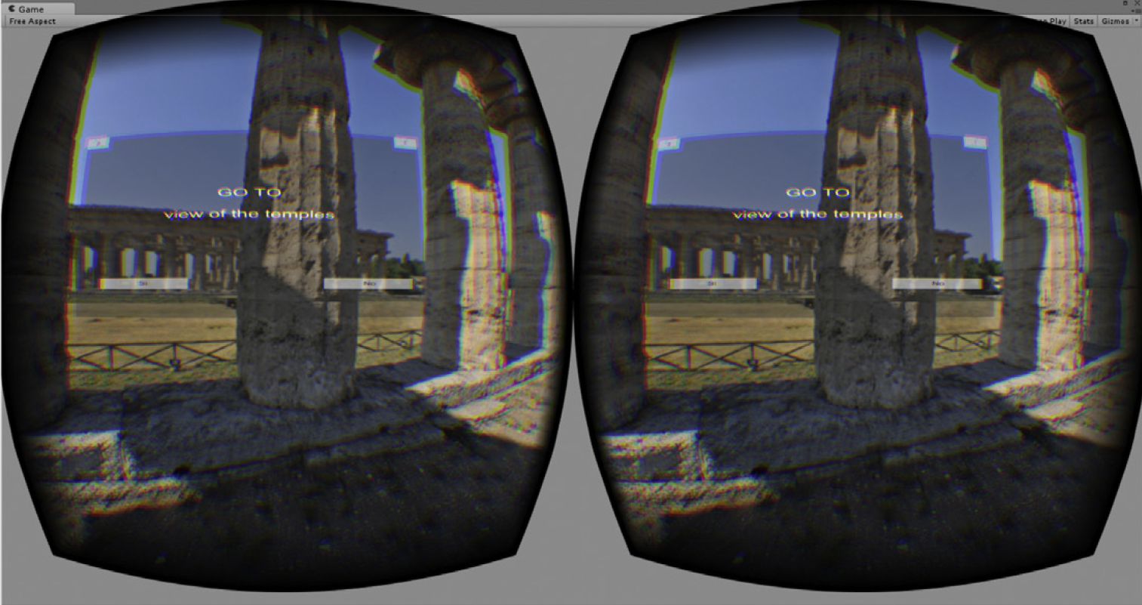Por otro lado, un campo en el que se está trabajando actualmente es la introducción de escenarios “reales” con tecnología virtual, es decir, escenas con tal realismo que te permitan teletransportarte a el lugar o época que representa. En el artículo (Jiménez, et al.,2017) se buscan soluciones a los problemas que supone introducir virtualmente escenas realistas en realidad virtual.

Figura 2.4 Escena realista 3D

Uno de los grandes problemas a la hora de implementar escenas muy realistas (Figura 2.4) es que tienen una gran cantidad de detalles, esto significa que van a ser escenas con millones de polígonos y con un gran peso en memoria. Actualmente, aunque haya avanzado mucho la velocidad de procesado y los componentes hardware en nuestros ordenadores, un ordenador convencional no podrá cargar tanta cantidad de polígonos, y menos aún hacerlo de forma virtual. Por ello, es necesario aplicar a las escenas originales algoritmos para reducir el número de polígonos, teniendo que buscar un equilibrio entre calidad y cantidad de polígonos que nuestro ordenador va a ser capaz de renderizar de forma fluida, añadiendo la dificultad de renderizarlo en dos pantallas para poder ser mostrado en unas gafas de realidad virtual.

Por otro lado, las buenas prácticas a la hora de diseñar aplicaciones de realidad virtual es uno de los temas que más en cuenta tenemos que tener. Crear experiencias inmersivas e interactivas nos plantea diferentes retos, ya sean técnicos, fisiológicos o ergonómicos. El realizar una buena interfaz puede suponer que nuestra aplicación se diferencie del resto de aplicaciones al ser más usable y accesible, por el contrario, si la interfaz entre el usuario y aplicación no es agradable, aun teniendo un buen producto, podrá significar que los usuarios no la utilicen al ser demasiado complicada o que no les atraiga.

Después de revisar los trabajos más importantes desarrollados actualmente en esta línea de investigación. Creemos que es necesario un análisis detallado de las técnicas actuales, así como la propuesta de nuevas formas de interacción y controles para interfaces de usuario en RV. Además, el número de evaluaciones por parte de usuarios es todavía bajo. Por ello, en este trabajo vamos a llevar a cabo un estudio de usuario donde se evaluarán varias experiencias en RV sobre distintos grupos sociales, de forma que podamos analizar la percepción de distintas personas con distintas edades y nivel de conocimiento sobre estas nuevas tecnologías. Grandes empresas como Facebook Oculus, Google y Unity, están todavía trabajando e investigando en el desarrollo y la propuesta de buenas prácticas a la hora de desarrollar experiencias de realidad virtual que sean satisfactorias y agradables para los usuarios. Por ello, este tema se considera actualmente un problema abierto en investigación que durante los próximos años va a recibir mucha atención por parte de investigadores en el área de interfaces hombre-máquina y gráficos por computador, entre otras áreas no relacionados directamente con la informática (psicología, medicina, etcétera).

# Objetivos

El objetivo principal de este trabajo de fin de grado es desarrollar y evaluar buenas prácticas en el diseño de interfaces de usuario en aplicaciones de realidad virtual. Además, nos vamos a centrar en el uso de modos de interacción natural, principalmente usando nuestras manos como forma de interacción con el mundo virtual.

Debido a la novedad de las técnicas de VR, no existe una clara convención sobre qué tipo de interfaces son las más adecuadas para interactuar con la escena. Por eso, estudiaremos a fondo los trabajos más actuales relacionados con las **Interfaces de Interacción (UX/UI para VR)** y realizaremos un estudio con usuarios para sacar mayores conclusiones sobre estas.

El entorno, gracias al motor de físicas Unity, posee unas formas de interacción predefinidas que funcionan adecuadamente. Pero, además se estudiarán las diferentes técnicas de interacción actuales y se ampliarán estas interacciones, desarrollando escenas para el estudio de la experiencia de usuario dentro de la aplicación con las tecnologías y medios disponibles.

El principal objetivo personal es aumentar mis conocimientos sobre nuevas tecnologías. La realidad virtual es una tecnología que en diez años estará integrada en nuestra sociedad, por lo que he decidido montar un entorno que integrase las tecnologías: Oculus Rift como hardware VR, Leap Motion como controlador para gestos e interacción y Unity como motor gráfico y motor de físicas.

Por otro lado, la fusión de la realidad virtual con la tecnología Leap Motion, me ha permitido poder investigar los modos de interacción naturales en aplicaciones de RV. Dejando de lado mandos y dispositivos intrusivos en el movimiento natural de las manos del usuario. La experiencia de usuario se centrará en usar su propio cuerpo como si fuese un mando, es decir, tomará decisiones utilizando sus propias manos y éstas se verán reflejadas sobre la escena.

Teniendo claro que todo el proyecto iba a crearse sobre una base de realidad virtual, han sido varias las ideas que se han propuesto. Algunas de estas ideas se han ido modificando o descartando durante la realización este.

Aun habiendo creado una planificación desde un principio e intentando cumplir en la medida de lo posible los objetivos marcados, no siempre se puede llevar acabo totalmente. Durante el avance del proyecto se ha tenido que ir reestructurando por limitaciones temporales, ya que era muy ambicioso añadir nuevos campos en el proyecto. Siendo complicado, ya de por sí estimar el tiempo que se va a emplear en desarrollar un proyecto, es aún más complejo cuando se va a realizar con tecnologías desconocidas.

# Metodología

En esta sección se describen las herramientas y tecnologías que se han utilizado en el desarrollo de mi trabajo de fin de grado. Se detallarán las características de cada una de ellas y se hará una comparativa entre las diferentes opciones que existen en el mercado para el desarrollo de este proyecto.

Para poder crear un proyecto con una calidad de acabado profesional, no nos tenemos que centrar únicamente en las herramientas de desarrollo, sino que hay que saber documentar y organizarse desde un comienzo. De esta forma se podrá visualizar en todo momento en qué parte del proyecto nos encontramos y todos los objetivos propuestos en una línea de tiempo que nos quedan por cumplir.

## Controladores Gestuales

La detección de gestos es un ámbito de estudio recurrente en la ciencia de la computación, haciendo uso de algoritmos matemáticos para ser capaces de detectar e interpretar dichos gestos.

Enfocado, mayoritariamente, en el reconocimiento de expresiones faciales y gestos con las manos. Interpretando el lenguaje de signos, mediante cámaras y sensores, las máquinas consiguen ser capaces de entender e interpretar los gestos realizados por las personas, logrando de ese modo un mayor nivel de interacción (HCI)*.* Mediante la detección de gestos, algunos desarrolladores pretenden sustituir (o convivir) con el uso del teclado y del ratón.

### Wii Remote

El Wii Remote (Figura 4.1) es un dispositivo de control de movimiento fue proporcionado por la NintendoWii. Utiliza una combinación de acelerómetros y detección infrarroja para sentir su posición en un espacio tridimensional.

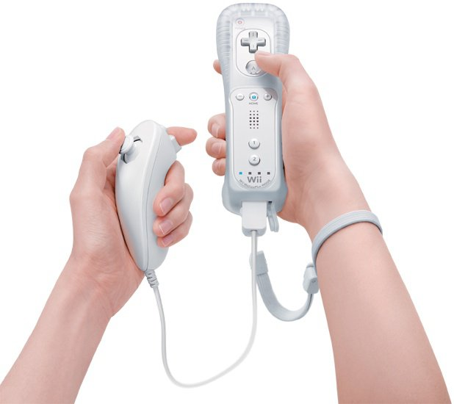 Permite a los usuarios controlar el juego mediante gestos físicos y botones. Se introdujo la detección de movimiento aplicada a diversos juegos.

Figura 4.1 Wii Remote

### Kinect

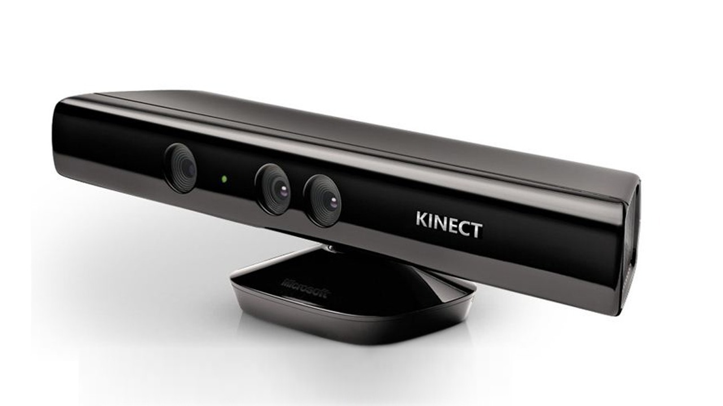Más tarde, Kinect (Figura 4.2) fue desarrollado por Microsoft para la videoconsola Xbox 360, amplió la idea del Wii Remote incluyendo el movimiento de todo el cuerpo además de eliminar cualquier elemento (mando) que se interpusiera entre la pantalla y el usuario. Esto introdujo una nueva generación de sensores de control gestual.

Figura 4.2 Kinect

La propiedad de Kinetic por parte de Microsoft, podía ser una limitación a la hora de establecer un desarrollo más abierto y con mayores aspiraciones. Así, lo que en un inicio fuera un interfaz para juegos con rastreo de movimientos desarrollado para la consola Xbox acabaría entusiasmando a muchos desarrolladores que al liberarse los controladores comenzarían a experimentar con este. El buscar un desarrollo que interpretase un lenguaje gestual para operaciones con el ordenador acabaría superando el concepto inicial de Kinetic.

### Leap Motion

Leap Motion (Figura 4.3) es un pequeño sensor de control gestual que nos permite capturar con mucha precisión nuestras manos, incluyendo dedos, articulaciones y objetos. Ha conseguido acaparar todas las atenciones al tratarse de un desarrollo con la finalidad concreta de interactuar con los equipos. La interfaz 3D nos da la opción de interactuar con nuestro ordenador sin ni siquiera tocarlo, dejando de lado dispositivos convencionales como son el teclado y el ratón, o más modernos como las pantallas táctiles.

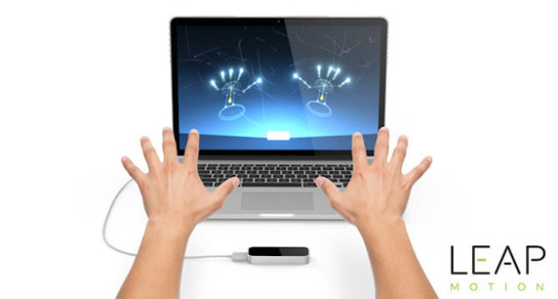

Figura 4.3 Leap Motion

Algunas de las características de uso más destacadas son:

* Navegar por Internet, leer artículos, ver fotos, vídeos o reproducir música con sólo mover un dedo.
* Dibujar, pintar, modelar, etc. Además, se puede utilizar como herramientas un lápiz o un pincel reales.
* Introducir la mano en diferentes aplicaciones o videojuegos permitiendo agarrar objetos, girarlos, doblarlos, etc.

**API**

La API de Leap Motion dispone de pocos gestos incorporados, por lo que para aplicaciones complejas es necesario que el desarrollador defina su propio conjunto de interacciones a usar. A continuación, nombraré algunas de las clases que implementa la API y que he utilizado en mi proyecto.

* **Hand:** Esta clase aporta información sobre las manos que detecta. Representada en base ortonormal, aporta datos como los grados de inclinación, radio de curvatura de la mano, posición relativa, probabilidad del movimiento de la mano del siguiente frame.
* **Finger:** Aporta información en base ortonormal sobre cada dedo detectado en cada una de las manos (mano a la que le corresponde, posición, inclinación, vector de dirección, etc.).
* **HandList:** Se trata de una lista de manos que contiene las manos detectadas simultáneamente (en Objetos hand). También existe una lista para los objetos tipo finger, que es FingerList, con métodos similares entre ambas clases.
* **Bone:** Refleja el esqueleto de la mano representada, concretamente las falanges de los dedos. La posición de la articulación, anchura, longitud o posición son algunos de los datos que se pueden extraer de esta clase.
* **Frame:** Es el conjunto de manos o dedos representados en grupo, en un único frame.
* **Listener:** La clase Listener se encarga de responder a los eventos proporcionados por el objeto Controller. Estas respuestas pueden ser configuradas y personalizadas para cambiarse por otras según el gusto del usuario. Para controlar los eventos de movimiento se instancia una subclase de Listener y se le asigna una instancia del controlador. Este controlador llama a la función establecida del Listener cuando el evento se activa.

## Realidad Virtual

Conocidos también como HMD, se distinguen fundamentalmente dos tipos: los que llevan pantalla incorporada y los que son esencialmente una carcasa destinada a que el usuario introduzca un smartphone.

### Dispositivos sin pantalla

Las gafas VR móviles, que utilizan el smartphone como pantalla, son adecuadas para ver películas en formato realidad virtual, vídeos o escenarios virtuales sencillos o ya generados. Un smartphone no tiene la potencia gráfica suficiente para generar entornos virtuales complejos en 3D. Su pantalla no está preparada para la alta tasa de refresco que exige esta tecnología. Sus sensores de movimiento también son básicos si los comparamos con plataformas como **HTC Vive o Oculus Rift**. Además, tampoco incluyen mandos de movimiento, así que toda la experiencia virtual debe llevarse a cabo sentado, sólo es posible girar la cabeza.

**Google Cardboard**

La premisa de Google Cardboard (Figura 4.4) es la de transformar un smartphone cualquiera con Android en una plataforma de realidad virtual por menos de 5 dólares, gracias a los materiales necesarios. Con apenas un cartón plegable recortado y 2 lentes, es posible montar el teléfono inteligente y aprovechar las aplicaciones de Android e iOS VR.

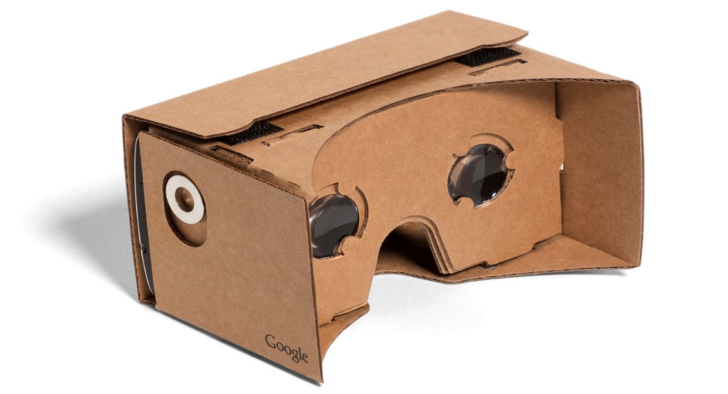

Figura 4.4 Google Cardboard

Pueden servir para experimentarla por primera vez o para ver algún vídeo o animación pregenerada en formato RV, pero son poco más que un juguete. Las pantallas de la mayoría de los smartphones no tienen la resolución ni la velocidad de refresco suficiente, y las lentes incluidas (a veces un simple plástico) no ofrecen la amplitud de visión adecuada.

**Samsung Gear VR**

Aparato de realidad virtual desarrollado por Samsung en colaboración con Oculus VR (Figura 4.5). Es básicamente una carcasa con algunos botones y un sensor avanzado de movimiento, concebida para colocar en ella teléfonos propios de Samsung de alta gama, que harán las funciones de pantalla y de procesador.

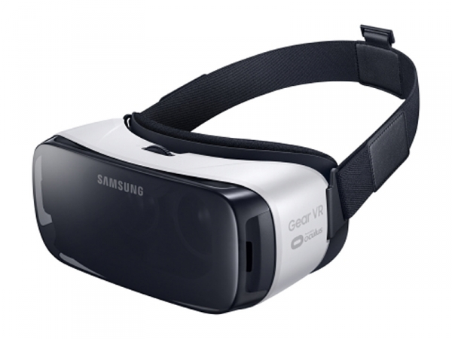

Figura 4.5 Samsung Gear VR

Con un precio reducido, Samsung ha puesto a disposición de la comunidad de desarrolladores el kit Oculus Mobile SDK para Samsung Gear VR, pero la realidad es que las Google CardBoard consiguen hacer una función bastante similar y por un precio diez veces inferior.

### Dispositivos con pantalla

Las gafas de realidad virtual con pantalla integrada, están básicamente pensadas para explotar al máximo la experiencia de la realidad virtual. Como es habitual, para poder disfrutar de los últimos avances hay que pagar un precio. El coste de este tipo de dispositivos está entre los 400 y los 900 euros, además, se tendrá que disponer de un ordenador de alta gama, ya que se necesitan muchos recursos para poder lanzar este tipo de aplicaciones.

**Oculus Rift**

Oculus Rift es una empresa que nació de un Kickstarter y que tuvo una gran acogida por el público, tanto, que Facebook la compró y es la actual propietaria de la empresa. Las Oculus Rift son unas gafas de realidad virtual que intentan mejorar cada día la experiencia inmersiva de los usuarios.

Las Oculus Rift DK2 (Figura 4.6), las cuales utilizamos en el proyecto, tienen una mayor resolución que sus antecesoras las DK1 y en lugar de usar un display de tipo LCD, es de tipo OLED y con una resolución de (960x1080) por ojo. Son unas gafas que permiten un acercamiento a la idea de realidad virtual, aunque las nuevas gafas que hay actualmente en el mercado están a un nivel muy superior a este modelo del 2014.

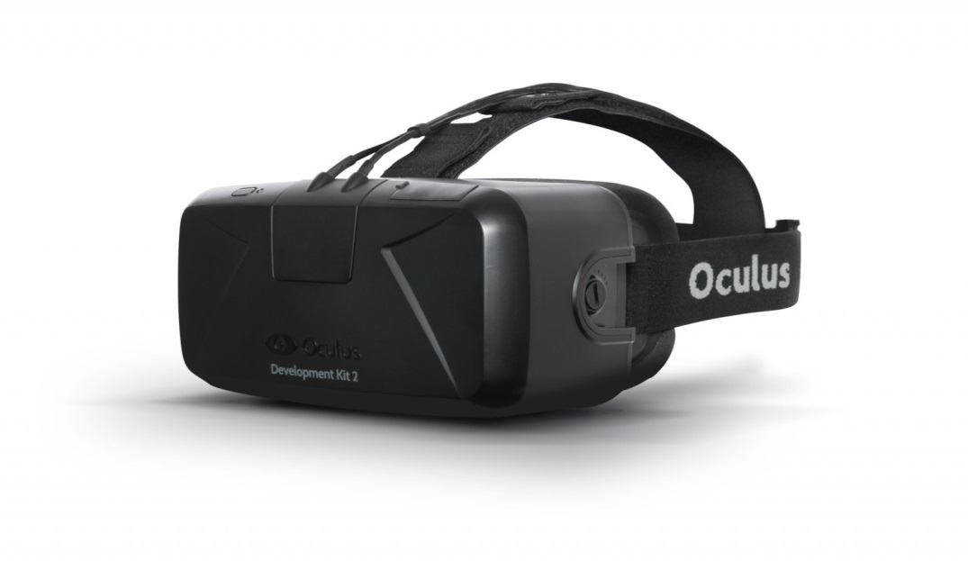

Figura 4.6 Oculus Rift DK2

En las próximas Oculus Rift CV2, la mejora más obvia que todo el mundo quiere es una mejor resolución, con el fin de mejorar el realismo. El 4K sería una gran mejora sobre lo que tenemos ahora. La resolución actual de Rift y Vive: 2.592.000 píxeles (2160 x 1200). De esta forma serían: 16.588.800 píxeles (3840 x 2160) por ojo. Por lo tanto, la resolución de 4K por ojo sería 6.4 veces mejor que lo que es ahora.

Los juegos y sus plataformas deben ser diseñados específicamente para funcionar correctamente con Oculus Rift. Para ello, Oculus ha creado un kit de desarrollo de software (SDK) para ayudar a los desarrolladores con la integración de Oculus Rift en sus juegos. Este incluye código, ejemplos y documentación.

**HTC Vive**

Desarrollado por HTC con la colaboración de Valve (Figura 4.7), dispone de dos pantallas de 1080x1200 píxeles (2160x1200 en total) y una frecuencia de refresco de 90 Hz. El posicionamiento absoluto lo logra al ser escaneado por los sensores Lightouse, que hay que situar en esquinas opuestas de la habitación seguirán nuestros movimientos en un espacio de hasta 5x5 metros. Dichos sensores también recogerán la posición de dos mandos, uno para cada mano, que completan este dispositivo diseñado para funcionar a escala de habitación. Dispone de una salida para auriculares integrada en el visor.

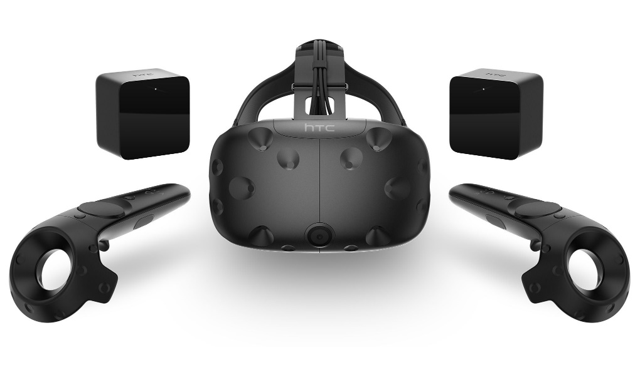

Figura 4.7 HTC Vive

HTC Vive pertenece a un nuevo tipo de realidad virtual. En este grupo las manos forman parte del juego y el usuario ve reflejado el movimiento de las mismas en tiempo real: la posición, el giro y un distinto tipo de acciones gracias a los botones dedicados en los mandos de HTC Vive.

**PlayStation VR**

Desarrolladas por SONY, las especificaciones de las Playstation VR (Figura 4.8) son **menos potentes que** las de las HTC Vive o las Oculus, pero a cambio nos encontramos con un producto mucho más asequible en precio, siendo eso sí, desarrolladas para ser utilizadas únicamente en Playstation 4.

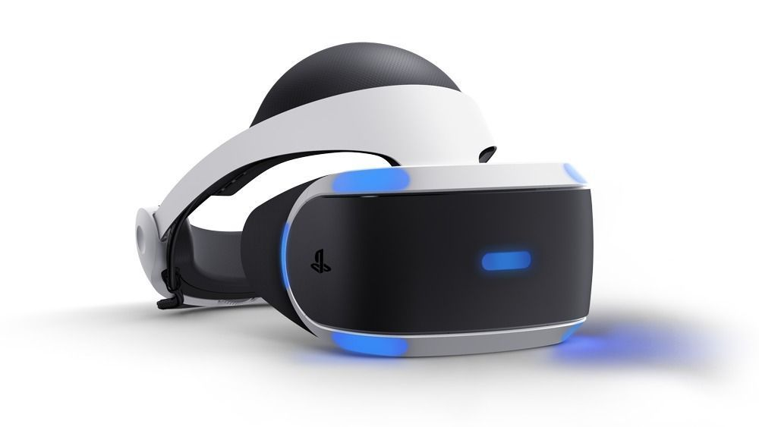

Figura 4.8 Playstation VR

Estas gafas virtuales, tienen una pantalla OLED de 5,7 pulgadas, una resolución de 1920x1080 píxeles en total, una tasa de refresco entre 90 Hz y 120 Hz y un ángulo de visión de 100º y el tracking de la cámara tiene una distancia de 3 metros. Por otro lado, estas gafas están pensadas para jugar sentado.

## Motores

Un motor de juego proporciona todas las herramientas para que sea más fácil el desarrollo de un juego o una aplicación. Por lo general disponen de un editor de niveles, un editor de materiales y un lenguaje de scripting para implementar comportamiento dinámico e interactividad.

Con un motor de juego, no hay que preocuparse de crear todos los algoritmos, ya que muchos de ellos están implementados. Los motores suelen incorporar también, mapas de sombras para objetos dinámicos y una iluminación global en la escena. Además, un motor incluye más herramientas aparte de renderizado, como inteligencia artificial, sonido, carga de assets, hasta exportación de su contenido en un paquete listo para instalar en tu ordenador.

**UNITY 3D 5**



Figura 4.9 Logo de Unity

Unity 3D (Figura 4.9) es un motor de juegos que ofrece una amplia gama de características, su interfaz es bastante sencilla. Es multiplataforma, soportando la exportación a diversas plataformas como Windows, Android, iOS, Linux, Flash, PlayStation, etc. La última versión de Unity es 5.6 que es la que estoy utilizando en mi proyecto. Hay varias versiones disponibles según la necesidad del desarrollador o empresa. En mi caso estoy utilizando la versión estudiante ya que no necesito ninguna de las funcionalidades extra de las versiones de pago.

Unity fue creado principalmente para crear juegos 3D, pero a partir de la versión 4.3 tiene soporte nativo 2D. Soporta la importación de modelos para una variedad de formatos de archivo como 3ds Max, Cinema 4D, Maya, etc. El motor de renderizado de gráfico utiliza Direct3D y OpenGL dependiendo de la plataforma de destino. La unidad está escrita en C++, y para fines de scripts soporta C#. El framework Unity3D también incluye un potente motor de física 3D nVidia PhysX, de esta forma permite que el desarrollador se centre principalmente en el producto y no tenga que preocuparse de las físicas.

**UNREAL Engine 4**

Figura 4.10 Logo de Unreal Engine



Unreal Engine (Figura 4.10) es un motor de videojuegos para realizar, aparte de juegos, animaciones, visualizaciones arquitectónicas, etc. La empresa Epic Games ha liberado el motor, llevándose un 5% en caso de tener beneficios superiores a 3000€. Esta medida se debe a la falta de competencia que había con otros motores como Unity y Cocos2D, ya que Unreal Engine estaba fuera del alcance de muchos desarrolladores.

La versión actual está programada en C++ y es compatible tanto con OpenGL como DirectX, siendo compatible con la mayoría de plataformas de PC y de videoconsolas. Unreal Engine también ofrece varias herramientas de gran ayuda para diseñadores y artistas facilitando la visualización de entornos o de construcciones. Aunque no es un software sencillo de utilizar, dadas sus múltiples posibilidades de desarrollo en entornos profesionales y la potencia de su motor gráfico es de amplio uso.

Tras haber analizada todas y cada una de las tecnologías que anteriormente se han mencionado, se llegó a la conclusión de que, para poder realizar un buen estudio con una gratificante experiencia de usuario, se utilizarían las Oculus Rift DK2, incluyendo además el dispositivo Leap Motion en la escena de realidad virtual para poder realizar un estudio sobre las interacciones naturales en la realidad virtual. El motor que mejor se adaptaba a nuestras necesidades combinando un resultado profesional sobre las diferentes experiencias creadas y una relación sobre la curva de aprendizaje necesaria para tener un buen manejo sobre este, ha sido Unity.

# Cuerpo del trabajo

**Cuestionario:**

Al realizar este formulario, estarás participando en un estudio para poder evaluar y mejorar las UI (Interfaces de Usuario) y las UX (Experiencias de Usuario). El cuestionario constará de 25 preguntas, se valorarán del 1 al 5 siendo 1 la nota más baja y siendo 5 la más alta.

1. **Valora la experiencia en general.**
2. **¿Es la primera vez que utilizas unas gafas de realidad virtual?**
3. **¿Te ha resultado cómodo llevar las gafas puestas?**
4. **¿Te comprarías unas gafas de realidad Virtual?** 
   * **Oculus Rift.**
   * **HTC Vive.**
   * **Playstation RV.**
   * **Google Cardboard.**
   * **Samsung Gear VR.**
5. **¿Consideras que la tecnología está aún en desarrollo?**
6. **¿Has sentido algún síntoma de mareo o fatiga?**
7. **¿Te has sentido inmerso en la escena?**
8. **Califica la escena 1 según lo Usable que te ha parecido.**
9. **Califica la escena 2 según lo Usable que te ha parecido.**
10. **Califica la escena 3 según lo Usable que te ha parecido.**
11. **Califica la escena 4 según lo Usable que te ha parecido.**
12. **¿Cuánto te ha costado entender el funcionamiento de la aplicación?**
13. **¿Encuentras extraño usar unas manos muy realistas en un entorno virtual (uncanny valley)?**
14. **¿Con qué manos te has sentido más cómodo/a al utilizar las interfaces?**
15. **¿Preferirías otras manos al jugar a un juego o tener una experiencia futurista?**
16. **¿Cómo de naturales han sido tus interacciones con el entorno?**
17. **¿Te sentías cómodo/a al mover o manipular objetos del entorno virtual?**
18. **¿El movimiento de tus manos se reflejaba de forma correcta en el mundo virtual?**
19. **¿Has percibido retardo entre las acciones y el tiempo de reacción en el mundo virtual?**
20. **¿En cuál de estas plataformas preferirías utilizar esta tecnología? (ordenar según prioridad)**

* **Videoconsolas (Playstation, Xbox, Nintendo Wii).**
* **TV (series, películas).**
* **Móviles.**
* **Ordenadores.**

1. **¿Crees que mejorarías tus habilidades con un entrenamiento virtual?**
2. **¿Consideras que en unos años esta tecnología se utilizará en nuestra sociedad?**
3. **¿Sería importante para ti poder moverte por la habitación?**
4. **¿Recomendarías a algún amigo esta experiencia?**
5. **Ordena cómo utilizarías normalmente esta tecnología (1 la que más y 3 la que menos)**
   * **Sentado.**
   * **De pie.**
   * **En movimiento.**
6. **¿Crees que esta tecnología será una buena herramienta en el ámbito académico?**
7. **¿Has estado pendiente de la escena con todos tus sentidos?**

# Conclusiones

Y, viéndole don Quijote de aquella manera, con muestras de tanta tristeza, le dijo: Sábete, Sancho, que no es un hombre más que otro si no hace más que otro. Todas estas borrascas que nos suceden son señales de que presto ha de serenar el tiempo y han de sucedernos bien las cosas; porque no es posible que el mal ni el bien sean durables, y de aquí se sigue que, habiendo durado mucho el mal, el bien está ya cerca. Así que, no debes congojarte por las desgracias que a mí me suceden, pues a ti no te cabe parte dellas. Y, viéndole don Quijote de aquella manera, con muestras de tanta tristeza, le dijo: Sábete, Sancho, que no es un hombre más que otro si no hace más que otro. Todas estas borrascas que nos suceden son señales de que presto ha de serenar el tiempo y han de sucedernos bien las cosas; porque no es posible que el mal ni el bien sean durables, y de aquí se sigue que, habiendo durado mucho el mal, el bien está ya cerca. Así que, no debes congojarte por las desgracias que a mí me suceden, pues a ti no te cabe parte dellas.Y, viéndole don Quijote de aquella manera, con muestras de tanta tristeza, le dijo:

# Bibliografía y referencias

E. Lorentzon & M. Fagerholt, 2009. “*Beyond the HUD – User Interfaces for Increased Player Immersion in FPS Games*”. Department of Computer Science and Engineering Division of Interaction Design. Chalmers University of Technology, Göteborg, Seweden.

P. Salomoni, C. Prandi, M. Roccetti et al. J Multimodal User Interfaces (2017).

B. Sarupuri, M. L. Chipana and R. W. Lindeman, "Trigger Walking: A low-fatigue travel technique for immersive virtual reality," 2017 IEEE Symposium on 3D User Interfaces (3DUI), Los Angeles, CA, 2017, pp. 227-228.

B. Sanders, D. Vincenzi, Y. Shen (2017) Scale and Spatial Resolution Guidelines for the Design of Virtual Engineering Laboratories. In: Kantola J., Barath T., Nazir S., Andre T. (eds) Advances in Human Factors, Business Management, Training and Education. Advances in Intelligent Systems and Computing, vol 498. Springer, Cham

A. Grasielle, E. Zilles, R. Lopes et al. 2017. “User Experience Evaluation with Archaeometry Interactive Tools in Virtual Reality Envirenment. Regis Kooper, Duke Immersive Virtual Environment (DIVE) – Duke University (USA).

Witmer BG, SingerMJ (1998) Measuring presence in virtual environments: a presence questionnaire. Presence TeleoperatorsVirtual Environ 7(3):225–240

<http://computerhoy.com/noticias/zona-gaming/realidad-virtual-25-preguntas-respuestas-que-debes-conocer-42543>

<https://www.geektopia.es/es/technology/2016/06/13/noticias/razer-muestra-la-las-gafas-de-realidad-virtual-osvr-hdk2-unas-oculus-pero-de-399-dolares.html>

<https://es.wikipedia.org/wiki/Realidad_virtual>

<https://www.xataka.com/realidad-virtual-aumentada/que-gafas-de-realidad-virtual-vr-comprar-guia-de-compras-con-todas-las-opciones-segun-tu-equipo-y-presupuesto>

<https://www.xataka.com/videojuegos/las-razer-hdk2-son-las-rivales-directas-de-las-oculus-rift-por-200-dolares-menos>

<https://www.realovirtual.com/noticias/1147/hmd-open-source-razer-basado-osvr>

<https://www.realovirtual.com/rovdb/hardware/1015/htc-vive>

<http://tvtropes.org/pmwiki/pmwiki.php/Main/DiegeticInterface>

<http://www.uxofvr.com/>

<http://www.androidpolice.com/2017/05/19/google-releases-daydream-elements-new-demo-app-best-vr-practices/>

<https://developers.google.com/vr/elements/overview>

<https://unity3d.com/es/learn/tutorials/topics/virtual-reality/user-interfaces-vr>

<http://www.dtelepathy.com/blog/philosophy/ux-guide-designing-virtual-reality-experiences>

# Anexos (Trabajos futuros??) No veo claros estos anexo

**Inmersión en entorno VR:**

Una característica que se echa en falta en muchos sistemas VR actuales es una mayor inmersión de la persona en el entorno. Una forma de lograr un grado de inmersión superior sería integrar las propias manos (o incluso los antebrazos) del usuario en la realidad virtual. Para ello se tendrán que reconstruir las manos del usuario empleando métodos como Kinect Fusion u otros algoritmos de registro convencionales con el objetivo de crear una malla offline texturizado. Adicionalmente, tendrá que definirse el esqueleto o rigging de las articulaciones e integrar todo ello en el entorno Unity sobre las articulaciones proporcionadas por Leap Motion.

## REALIDAD VIRTUAL

La **definición de realidad virtual** viene, naturalmente, de las definiciones para ambos "virtual" y la "realidad". La definición de "virtual" está cerca y la realidad es lo que experimentamos como seres humanos. Así 'realidad virtual' el término significa básicamente un "cuasi-realidad". Esto podría, por supuesto, significar nada, pero por lo general se refiere a un tipo específico de emulación de la realidad.

la realidad virtual es el término utilizado para describir**un entorno en tres dimensiones, generada por ordenador** que se puede explorar e interactuó con una persona. Esa persona se convierte en parte de este mundo virtual o está inmerso dentro de este entorno y mientras allí, es capaz de manipular objetos o llevar a cabo una serie de acciones.

La realidad virtual puede conducir a nuevos y emocionantes descubrimientos en estas áreas que tienen un impacto sobre nuestra vida cotidiana.

Los conceptos detrás de [la realidad virtual](http://www.vrs.org.uk/) se basan en las teorías acerca de un deseo humano desde hace mucho tiempo para **escapar de los límites del "mundo real"** al abrazar el ciberespacio. Una vez allí podemos interactuar con este entorno virtual de una manera más natural que generará **nuevas formas de interacción hombre-máquina** (HMI).

El objetivo es**ir más allá de las formas estándar de interacción**, tales como el teclado y el ratón que la mayoría de la gente trabaja con sobre una base diaria. Esto es visto como una forma antinatural de trabajo que obliga a las personas a adaptarse a las exigencias de la tecnología en lugar de al revés.

Pero un entorno virtual hace lo contrario. Se**permite a alguien para sumergirse** en un mundo altamente visual que exploran a través de sus sentidos. Esta forma natural de la interacción dentro de este mundo a menudo da lugar a nuevas formas de comunicación y la comprensión.

### Educación y formación

A pasos agigantados avanza en el ámbito de la educación, aunque aún queda mucho por hacer. Las posibilidades de la realidad virtual y la educación son infinitas y traen muchas ventajas a los alumnos de todas las edades. Pocos están creando contenido para la educación, ya que toda la atención y avances se están realizando en la industria del entretenimiento, aunque muchos dan por hecho que es lo que viene en el futuro y será una pieza clave en la educación.

En estudios universitarios esta ya es usada con fines de práctica y para generar experiencia como para diseñar modelos de arquitecturas (ingenierías) o ver algunos sistemas del cuerpo humano (medicina).

Formación o entrenamiento

El uso de la realidad virtual permite entrenar a los profesionales militares en un entorno virtual donde pueden mejorar sus habilidades sin la consecuencia de entrenar en un campo de batalla.

La realidad virtual juega un papel importante en el entrenamiento de combate para los militares. Permite a los reclutas entrenar bajo un ambiente controlado donde responden a diferentes tipos de situaciones de combate. Una realidad virtual totalmente envolvente que utiliza una pantalla montada en la cabeza (HMD), trajes de datos, guante de datos, y el arma de realidad virtual que se utilizan para entrenar en combate. Esta configuración permite que el tiempo de reposición del entrenamiento sea más corto y permite una mayor repetición en un corto período de tiempo. El entorno de entrenamiento es totalmente inmersiva, permite a los soldados entrenar a través de una amplia variedad de terrenos, situaciones y escenarios.

La realidad virtual también se utiliza en la simulación de vuelo para la Fuerza Aérea donde las personas se entrenan para ser pilotos. El simulador se instalaba en la parte superior de un sistema de elevación hidráulico que reacciona a las órdenes y eventos del usuario. Cuando el piloto dirige el avión, el módulo se gira e inclina en para proporcionar retroalimentación háptica. El simulador de vuelo puede variar desde un módulo completamente cerrado a una serie de monitores de ordenador que proporcionan el punto de vista del piloto. Las razones más importantes sobre el uso de simuladores educacionales con un avión real son la reducción de los tiempos de transferencia entre la formación de la tierra y de vuelo real, la seguridad, la economía y la ausencia de contaminación. De la misma manera, las simulaciones de conducción virtuales se utilizan para entrenar a conductores de tanques en los conceptos básicos antes de que se les permita operar el vehículo real. Por último, lo mismo pasa con simuladores de conducción de camiones, en los que los bomberos belgas son entrenados para conducir de una manera que impide el mayor daño posible. A medida que estos conductores poseen menos experiencia que otros conductores de camiones, la formación de realidad virtual les permite compensar esto. En un futuro próximo, se espera que todos los proyectos similares tengan esta capacitación, incluyendo la policía.